附件2
天津市大学软件学院

毕业设计
XXXXXXXXXXXXXXX

姓 名 XXX
专 业 软件工程
专 业 领 域 XXX
学 号 XXXXXXXXX
学 籍 校 XXXXXXX
学校指导教师 姓名（职称）
企业指导教师 姓名（职称）

二〇二X年X月

摘 要
随着居民健康意识不断增强以及互联网医疗服务的持续普及，传统健康管理方式通常存在记录分散、反馈滞后、医患沟通不连续以及数据难以形成长期趋势分析等问题针对上述不足。
本文针对传统个人健康管理中存在的数据记录分散、信息查询不便、医患沟通连续性不足等问题，设计并实现了一个个人健康管理系统。系统基于 SpringBoot 、Vue 和 MySQL 的技术路线进行开发，采用前后端分离的 B/S 架构，完成了用户注册登录、个人信息维护、健康数据采集、健康历史查询、在线咨询、医师审核反馈、健康建议推送、管理员权限管理、医师信息维护及日志审计等主要功能。通过功能测试和系统运行验证可知，各模块业务流程能够正常执行，系统整体运行较为稳定，能够较好满足普通用户、医师和管理员三类角色的使用需求。研究结果表明，该系统能够在一定程度上提升个人健康信息管理的规范性与连续性，具有一定的实用价值，并可为中小型健康信息管理平台的设计与实现提供参考。

关键词：个人健康管理系统；SpringBoot；Vue；MySQL；健康数据分析

ABSTRACT
This thesis focuses on the design and implementation of a personal health management system for web-based health information services. To address the problems of scattered records, delayed feedback, weak continuity of doctor-patient interaction, and poor long-term trend analysis in traditional health management, a three-role platform for general users, doctors, and administrators is proposed and implemented.
The system adopts SpringBoot 3.X as the backend framework, Vue as the frontend framework, and MySQL as the persistence layer, forming a clear three-tier architecture with separated frontend and backend. In terms of business functions, the system supports user registration and login, profile management, health data collection, routine check records, gender-specific health monitoring, historical data query, online consultation, doctor review and feedback, personalized health advice delivery, administrator permission management, doctor information maintenance, data statistics, and audit log management. Based on the uploaded requirement specification, design document, and database script, this thesis completes requirement analysis, architecture design, database design, detailed implementation, and system testing. The research shows that the proposed system can effectively organize continuous personal health records and support collaborative interactions among users, doctors, and administrators. It also demonstrates the advantages of SpringBoot and Vue in building modular and maintainable health information platforms. Finally, limitations and future improvements are discussed, including stronger security mechanisms, refined access control, notification services, and intelligent health risk analysis.

Key Words: personal health management system; SpringBoot; Vue; MySQL; health data analysis

目 录

前言 1
第一章 概述 2
1.1 研究背景 2
1.2 研究目的与意义 2
1.3 国内外研究现状 3
1.4 研究内容与论文结构 3
第二章 相关技术与理论基础 4
2.1 B/S架构与前后端分离模式 4
2.2 SpringBoot 3.X技术基础 4
2.3 Vue前端框架 4
2.4 MySQL与JPA持久化技术 5
2.5 RESTful接口与JSON数据交换 5
2.6 健康管理业务的特点 5
第三章 系统需求分析 6
3.1 业务目标与可行性分析 6
3.2 角色分析 6
3.3 功能需求分析 6
3.4 非功能需求分析 7
3.5 典型业务流程分析 7
第四章 系统总体设计 8
4.1 设计目标 8
4.2 总体架构设计 8
4.3 功能模块设计 8
4.4 界面与路由设计 9
4.5 关键业务设计 9
4.6 安全与隐私设计说明 9
第五章 数据库设计 11
5.1 数据库设计原则 11
5.2 概念结构设计 11
5.3 逻辑结构设计 11
5.4 完整性约束与索引设计 12
5.5 样例数据分析 13
第六章 系统详细实现 14
6.1 后端分层实现 14
6.2 用户认证与角色跳转实现 14
6.3 个人信息与健康数据录入实现 14
6.4 健康历史与趋势分析实现 15
6.5 医师端功能实现 15
6.6 管理端功能实现 15
6.8 系统截图 16
6.8.1 登录页面 16
6.8.2 注册页面 16
6.8.3 个人信息页面 17
6.8.4 个人信息页面 18
6.8.5 健康历史页面 19
6.8.6 在线咨询页面 19
6.8.7 患者档案页面 20
6.8.8 医生审核页面 21
6.8.9 管理员后台管理页面 21
6.8.10 日志审计页面 22
第七章 系统测试与结果分析 24
7.1 测试环境 24
7.2 功能测试用例设计 24
7.3 基于样例数据的结果分析 24
7.4 测试结果评价 25
第八章 存在问题与优化方向 26
8.1 当前系统存在的主要问题 26
8.2 优化方案设计 26
第九章 总结与展望 27
参考文献 28
致谢 29

前言
随着居民健康意识不断增强以及“互联网+医疗健康”理念持续推进，个人健康管理逐渐由传统的被动诊疗模式向日常化、连续化和信息化方向发展。对于普通用户而言，身高、体重、血压、心率、饮食、运动以及常规检查结果等信息，已经不再只是零散的数据记录，而是反映个人健康状态变化的重要依据。如果这些信息能够被长期保存、统一整理并形成清晰的历史轨迹，就能够为个体健康管理和后续专业判断提供更加可靠的支持。^{[1]}
但从现实情况来看，个人健康数据往往分散在纸质记录、体检报告、聊天信息或不同应用页面中，缺乏统一归集和持续维护，导致数据利用效率较低。当用户需要回顾身体变化情况或寻求医师帮助时，往往难以快速提供完整、准确和连续的信息。与此同时，传统咨询方式还存在反馈不及时、过程不连贯、记录难追溯等问题，这些因素都在一定程度上影响了健康管理的实际效果。尤其是在慢性健康管理、日常风险预警和长期趋势观察等场景下，建立一套结构清晰、功能完整的个人健康管理系统显得十分必要。
个人健康管理系统不同于一般的信息查询系统，其核心不只是完成数据存储，更在于实现用户记录、医师审核、建议反馈和后台管理之间的协同。系统既要考虑普通用户在数据录入和历史查看方面的便捷性，也要兼顾医师在审核、回复和建议推送方面的业务需求，同时还需要为管理员提供必要的权限维护、数据统计和日志审计能力。因此，在系统设计过程中，既要体现健康管理业务的连续性与规范性，也要兼顾本科毕业设计项目在技术实现上的可行性与完整性。
基于上述背景，本文以个人健康管理为研究对象，围绕普通用户、医师和管理员三类角色的实际需求，对系统的功能模块、总体架构、数据库设计和关键业务流程进行了分析与实现。通过本课题的研究与开发，既希望为个人健康信息的规范化管理提供一个可行的系统原型，也希望通过完整的分析、设计、实现与测试过程，提升对 Web 系统开发、数据库建模和多角色业务协同设计的理解，为后续同类健康信息平台的优化与扩展提供一定参考。

第一章 概述

1.1 研究背景
近年来，随着“互联网+医疗健康”理念的持续推进，个人健康信息的数字化管理逐渐从医院信息化场景延伸到居民日常生活场景。用户希望能够在非就诊状态下持续记录身高、体重、血压、心率、饮食、运动与体检结果等数据，并在必要时获得专业医师的指导。相比一次性的体检报告，长期连续的个人健康档案更能反映个体健康状态的动态变化，因而具备重要的管理价值。^{[2]}
然而，在实际生活中，个人健康数据往往散落于纸质记录、社交软件聊天、可穿戴设备截图或不同平台的零散页面中，不仅不利于长期保存，而且难以形成统一视图。当用户出现健康异常时，缺乏结构化数据支撑也会影响医师对问题的快速判断。与此同时，传统咨询方式通常具有时效性弱、记录不可追溯、反馈无法沉淀等缺陷，难以满足精细化健康管理的需求。
在此背景下，开发一套面向个人用户、医师与管理员的综合健康管理系统，具有明显的现实意义。一方面，它能够帮助用户形成持续的健康档案，提升自我管理能力；另一方面，也能够为医师提供远程查看数据、审核记录和推送建议的服务入口，从而增强健康服务的连续性与可达性。

1.2 研究目的与意义
本文的研究目的在于设计并实现一个结构清晰、功能完整、便于扩展的个人健康管理系统原型。系统以本科毕业设计项目为背景，强调在有限开发周期内完成需求落地、模块设计、数据库建模、角色权限划分、关键业务流程实现与系统测试，为后续项目深化奠定基础。
从理论意义看，本文围绕多角色健康管理平台的功能拆分、业务协同、数据模型组织和前后端分离实现路径展开分析，有助于加深对 Web 系统架构设计方法、数据库规范化设计方法以及面向业务场景的模块化开发思想的理解。
从实践意义看，系统将普通用户、医师和管理员纳入同一平台之中，覆盖了健康数据录入、审核反馈、咨询问答、建议推送和后台管理等关键场景，能够为高校类似课程设计、医疗信息化原型设计和社区健康服务信息系统的早期建设提供一定参考。

1.3 国内外研究现状
国外健康信息化研究起步较早，较多关注电子健康档案、远程监测、可穿戴设备数据接入和智能健康分析等方向^{[3]}。相关系统通常强调标准化数据接口、长期档案追踪以及对慢性病管理的支撑能力。部分成熟平台已经实现了移动端采集、云端同步和健康风险评估的联动机制。^{[4]}
国内在互联网医疗、在线问诊和居民健康档案方面的发展速度较快，尤其在预约挂号、报告查询、慢病随访和线上咨询等场景已取得较大进展。但面向中小型、轻量化、多角色协同的个人健康管理平台仍然存在实现复杂度高、业务边界不清晰、系统扩展性不足等问题。对于课程设计或中小规模项目而言，构建一套功能聚焦、架构简洁且易于维护的系统仍具有研究价值。^{[5]}
综合来看，现有研究为个人健康管理平台提供了较为丰富的思路，但在本科毕业设计层面，仍需要在系统复杂度与实现可行性之间取得平衡。基于 SpringBoot、Vue 和 MySQL ^{[6]}的技术路线兼顾了学习成本、开发效率与工程完整性，适合作为本项目的实现方案。

1.4 研究内容与论文结构
本文围绕上传的需求文档、系统设计文档与数据库脚本展开系统化分析与论文撰写。首先，对系统所涉及的业务角色、功能需求和非功能需求进行梳理；其次，对系统总体架构、模块划分和数据库进行设计；再次，对关键功能的实现思路进行说明；最后，结合测试数据和典型业务流程对系统进行验证与分析。
全文共分为九章。第一章为绪论，介绍研究背景、意义与论文结构；第二章阐述相关技术与理论基础；第三章进行需求分析；第四章说明系统总体设计；第五章进行数据库设计；第六章介绍系统详细实现；第七章给出测试过程与结果分析；第八章讨论存在问题与优化方向；第九章进行总结与展望。

第二章 相关技术与理论基础

2.1 B/S架构与前后端分离模式
本系统采用 Browser/Server 模式，即用户通过浏览器访问前端页面，前端再通过 HTTP 请求调用后端提供的 REST 接口。相较于传统 Client/Server 模式，B/S 架构具有部署简单、跨平台能力强、升级维护成本低等优点，尤其适合需要面向多角色快速交付的管理类系统。^{[7]}
在前后端分离模式下，前端负责界面展示、交互控制和数据渲染，后端负责业务规则处理、数据验证和数据库访问。这样的结构能够降低前后端耦合度，提升团队协作效率，并为后续移动端、小程序端等多终端接入预留空间。

2.2 SpringBoot 3.X技术基础
SpringBoot 是基于 Spring 生态的快速开发框架，能够通过自动装配机制显著减少繁琐配置。在本系统中，SpringBoot 主要承担控制器映射、服务封装、数据访问整合、跨域配置以及应用启动管理等职责。相较于传统 SSM 开发方式，SpringBoot 更适合在毕业设计周期内快速构建结构完整的后端工程。
在分层实现中，Controller 层负责接收前端请求并返回统一响应；Service 层封装业务逻辑，例如用户认证、数据审核、建议创建与日志记录；Repository 层借助 Spring Data JPA 实现与数据库的交互，从而减少基础 SQL 的重复编写。通过这一分层结构，系统具备较好的可维护性与可测试性。^{[8]}

2.3 Vue前端框架
Vue 是一种渐进式前端框架，具有组件化、响应式和开发门槛适中的特点。系统前端根据角色不同划分为用户端、医师端和管理端三类界面，其中用户端采用顶部导航布局，医师端与管理端采用侧边导航布局。这种界面组织方式与不同角色的业务密度相匹配，便于提升操作效率。
在具体实现中，Vue Router 负责路由管理，Axios 用于与后端进行异步数据通信。页面以组件为基本单位进行组织，例如 PersonalInfo、HealthDataInput、HealthTrend、PatientList 和 UserManagement 等组件分别对应具体业务功能。这种组织方式提高了代码复用率，也便于后续扩展新模块。^{[9]}

2.4 MySQL与JPA持久化技术
数据持久化层采用 MySQL 8.0 数据库。MySQL 具有成熟稳定、易于部署、支持事务与索引机制等特点，能够满足本系统对结构化数据存储的需要。围绕用户、医师、健康数据、咨询记录、健康建议和审计日志六类业务对象，系统建立了相应的关系表结构。
在访问方式上，系统结合 Spring Data JPA 进行对象关系映射。开发者可直接围绕实体类进行数据读写操作，减少样板代码，提高开发效率。与此同时，通过外键约束、唯一索引和时间字段设计，数据库能够较好支撑业务完整性校验和历史记录查询。^{[10]}

2.5 RESTful接口与JSON数据交换
为了保证前后端通信的清晰性与规范性，系统采用 REST 风格接口设计，使用 JSON 作为主要数据交换格式。前端通过 GET、POST、PUT、DELETE 等请求方法访问后端资源，实现登录、注册、数据录入、咨询创建、建议查询和后台管理等操作。
REST 风格接口具备结构统一、可扩展性较强和前后端边界清晰等优点。对于毕业设计项目而言，这种风格不仅有助于功能调试，也便于后续编写接口文档与进行联调测试。^{[11]}

2.6 健康管理业务的特点
与一般的学生管理或商品管理系统相比，健康管理业务具有连续性、敏感性和专业性三方面特点。所谓连续性，是指健康数据并非一次性静态信息，而是需要长期累积形成趋势；所谓敏感性，是指部分数据涉及性别健康、身体隐私和咨询内容，需要加强权限控制和隐私保护；所谓专业性，则意味着系统不仅要存储数据，还要支持医师审核、解释与建议输出。^{[12]}
因此，本系统在设计上并未停留于简单的数据录入，而是通过审核状态、反馈时间、咨询状态、建议记录和审计日志等结构，尽可能体现健康管理业务的闭环特征。

第三章 系统需求分析

3.1 业务目标与可行性分析
结合需求文档可知，本系统的核心业务目标是构建一个覆盖“用户自我管理 - 医师专业干预 - 管理员后台治理”的综合平台，使普通用户能够便捷记录个人健康信息，医师能够查看患者数据并给出反馈，管理员能够对账号、医师和系统数据进行维护。
从技术可行性角度分析，SpringBoot、Vue 与 MySQL 的组合成熟稳定，社区资源丰富，能够支撑中小型管理系统的快速开发。从经济可行性看，该技术栈对软硬件环境要求适中，开发与部署成本较低。从操作可行性看，三类角色界面结构清晰，业务流程与用户认知一致，适合在毕业设计项目中实现。^{[13]}

3.2 角色分析
普通用户是系统中最核心的业务主体，其主要任务包括注册登录、维护个人资料、录入健康数据、查看趋势图与历史记录、进行在线咨询以及接收医师反馈和健康建议。该角色关注的是数据录入便捷性、历史查看完整性与咨询交互及时性。
医师角色承担专业审核与干预职责，主要包括医师注册登录、查看患者列表、读取患者健康档案、对健康数据进行审核并填写反馈、回复咨询以及向用户推送个性化建议。该角色关注的是患者信息的完整性、业务处理的连续性以及建议输出的规范性。
管理员角色主要负责系统治理工作，包括用户权限管理、医师信息管理、统计分析与审计日志查看。该角色并不直接参与健康服务，但对平台稳定运行与数据规范具有重要保障作用。

3.3 功能需求分析
根据需求文档，系统共提出十八项需求，可归纳为认证管理、用户健康管理、医师服务、后台治理和系统支撑五大类。认证管理包含用户注册登录、医师注册登录和管理员登录；用户健康管理包含个人信息管理、健康数据采集、趋势分析、常规健康检查、性别健康数据监控与历史记录查询；医师服务包含患者档案查看、健康数据审核反馈和个性化建议推送；后台治理包含用户权限管理、医师信息管理和数据统计分析；系统支撑则包括跨域访问支持以及中文界面与日志。
功能需求的组织体现出较强的角色分工特征。对于普通用户，系统更强调“记录 - 查看 - 咨询 - 接收反馈”的闭环；对于医师，系统强调“查看 - 审核 - 回复 - 建议”的专业处理链条；对于管理员，则强调“维护 - 统计 - 监督”的治理逻辑。

3.4 非功能需求分析
除功能需求外，系统还需满足一定的非功能性要求。首先是可用性，系统界面需采用简体中文，尽量减少复杂操作步骤；其次是可维护性，后端应保持清晰的分层结构，前端应采用组件化组织；再次是扩展性，数据库与模块设计需要为新增健康指标、消息提醒或统计报表预留空间；最后是安全性，虽然设计文档中说明原型系统未引入复杂安全框架且密码未加密，但论文层面必须明确指出，该做法仅适用于教学原型，不适用于真实医疗环境。
此外，健康数据具有隐私属性，尤其性别健康信息与咨询内容更为敏感，因此系统至少应在角色访问边界、日志留痕、数据最小可见范围等方面建立基本约束。

3.5 典型业务流程分析
在用户录入健康数据的流程中，用户登录系统后进入健康数据采集页面，填写身高、体重、血压、心率、饮食、运动及补充说明等信息，系统完成数据合法性校验后写入数据库，并记录 recorded_at 与 created_at 时间。随后用户可在历史记录或趋势分析页面查看录入结果。
在医师审核流程中，医师进入患者列表，选择患者后查看其历史健康数据，对状态为 PENDING 的记录填写审核意见并提交。系统将 review_status 更新为 REVIEWED，同时写入 review_feedback 和 feedback_date，患者随后可以在前端查看医师反馈。
在在线咨询流程中，用户提交咨询问题后，系统生成 consultations 记录并写入审计日志；医师回复后，系统更新咨询状态与回答时间，形成可回溯的咨询历史。该流程体现了系统在“异步问答”场景中的基本支撑能力。

第四章 系统总体设计

4.1 设计目标
系统总体设计应满足以下目标：一是围绕业务需求构建清晰的模块边界，避免功能混杂；二是保证不同角色页面与权限逻辑的一致性；三是通过合理的数据模型支撑健康记录、审核反馈与咨询建议等核心流程；四是在不显著增加实现复杂度的前提下，为后续扩展安全认证、消息通知和智能分析功能预留接口。

4.2 总体架构设计
根据系统设计文档，本系统采用典型的三层架构，包括前端展示层、后端业务层和数据存储层。前端层由 Vue 构建，按照用户端、医师端和管理端分别组织页面；后端层由 SpringBoot 构建，内部划分为 Controller、Service 和 Repository 三个逻辑层；数据层由 MySQL 承载，存储用户资料、健康数据、咨询记录、健康建议与日志信息。^{[14]}
其中，前端展示层负责界面渲染、表单输入、路由跳转和图表展示；后端业务层负责请求校验、业务流程控制、数据权限判断与日志处理；数据层负责关系数据持久化和历史记录查询。这种层次化结构有利于降低模块之间的直接耦合。^{[15]}

4.3 功能模块设计
表4-1 系统功能模块划分
模块类别 | 子模块 | 主要功能说明
认证模块 | 登录、注册、角色跳转 | 完成用户、医师、管理员的身份识别与首页重定向
用户健康模块 | 个人信息、数据采集、趋势分析、历史记录 | 完成健康数据维护与自我管理
医师服务模块 | 患者档案、数据审核、建议推送、咨询回复 | 完成专业干预与反馈
后台管理模块 | 用户权限、医师管理、数据统计、审计日志 | 完成系统治理与监督
系统支撑模块 | CORS、中文日志、统一响应 | 保障跨域访问与系统可维护性

从模块职责来看，认证模块提供系统入口；用户健康模块是数据产生端；医师服务模块是专业处理端；后台管理模块是治理端；系统支撑模块则为所有业务模块提供公共能力。模块之间通过统一接口和数据库关系进行协作，不直接共享前端状态或后端实现细节。

4.4 界面与路由设计
界面设计方面，用户端采用顶部导航布局，便于展示个人信息、数据录入、趋势分析、咨询和历史记录等较为平行的功能入口；医师端与管理端采用侧边导航布局，适应后台类页面功能较多、层级更深的特点。此种布局设计既符合常见交互习惯，也有利于不同角色之间的视觉区分。
路由设计按照角色进行划分。用户登录成功后重定向到用户主页面；医师登录成功后进入医师端工作台；管理员登录成功后进入后台管理页面。该路由策略能够减少无关菜单干扰，提高不同角色的操作效率。

4.5 关键业务设计
为保证用户健康管理流程的完整性，系统将健康数据表设计为既可记录常规指标，也可记录性别相关信息，并通过 data_type 字段区分数据类型。这样一来，系统可以在同一数据模型中支持多类健康记录，减少表数量，同时保留扩展空间。
为体现医患协同特征，系统在 health_data 表中增加 review_status、review_feedback 与 feedback_date 字段，在 consultations 表中设置 status 与 answered_at 字段，在 health_advice 表中维护医师与患者的对应关系。上述字段设计使得“录入 - 审核 - 建议 - 咨询”的闭环能够落到具体数据结构上。
为满足平台治理需要，系统使用 audit_logs 表记录关键操作，包括提交咨询、创建健康建议和回复咨询等行为。审计日志不仅有助于管理员排查问题，也能够提升系统运行过程的可追溯性。

4.6 安全与隐私设计说明
考虑到健康信息的敏感属性，系统在设计层面强调基于角色的功能隔离。普通用户主要访问自己的健康档案与咨询记录；医师主要访问与业务处理相关的患者数据；管理员负责账号与统计管理，而不直接承担医疗业务判断。此种角色划分是系统最基本的访问控制手段。
需要特别说明的是，设计文档中指出原型系统不使用复杂安全认证框架，密码也未进行加密存储。这一方案有利于降低课程设计实现难度，但在真实应用中存在明显风险。为此，本文将其界定为教学原型阶段的简化策略，并在后续展望中提出采用密码哈希、令牌认证、接口鉴权与敏感字段脱敏等改进方案。

第五章 数据库设计

5.1 数据库设计原则
数据库设计是系统实现的基础。针对个人健康管理业务，本系统在数据库建模时遵循以下原则：第一，围绕核心业务对象建立实体表，避免无关字段混入；第二，通过主键、外键与唯一约束保证数据关联完整性；第三，使用时间字段保留业务过程信息，便于追踪历史；第四，适当增加索引，提高列表查询与统计分析效率。

5.2 概念结构设计
从概念层面看，users 是系统中的基础实体，用于承载账号与角色信息；doctors 表是 users 中医师角色的扩展实体，用于维护执业证号、专科与医院信息；health_data 表与 users 表构成一对多关系，用于存储用户连续健康记录；consultations 表描述用户与医师之间的咨询关系；health_advice 表描述医师向用户推送建议的关系；audit_logs 表则记录关键业务行为。
在这一模型中，用户既是健康数据的拥有者，也是咨询发起者和健康建议的接收者；医师既可能通过扩展表描述自身资质，也可能作为审核者、回复者和建议提供者参与业务流程。

5.3 逻辑结构设计
表5-1 核心数据表设计
表名 | 核心字段 | 主要用途
users | username、password、role、status | 存储账号与角色信息
doctors | user_id、license_number、specialization | 存储医师执业信息
health_data | height、weight、blood_pressure、review_status、data_type | 存储健康记录与审核状态
consultations | question、answer、status、answered_at | 存储在线咨询信息
health_advice | advice_content、recommendation、doctor_id、user_id | 存储个性化健康建议
audit_logs | action、resource、timestamp、details | 存储关键操作日志

users 表是系统最基础的数据表，除用户名、密码和邮箱外，还包含姓名、年龄、性别、电话、角色和状态等字段。通过 role 字段，系统能够区分 USER、DOCTOR 和 ADMIN 三类角色；通过 status 字段，管理员可以实现对账号启用与禁用的控制。
doctors 表与 users 表以 user_id 建立一对一关联，用于扩展医师角色信息。表中设置了 license_number 唯一索引，从而保证医师执业编号不重复。specialization、hospital 和 verified 字段则分别描述专科、所属医院与认证状态，为医师管理提供数据基础。
health_data 表是系统中最核心的业务表之一。该表不仅包含身高、体重、血压、心率、饮食记录、运动记录和检查结果，还包含 menstrual_cycle、pregnancy_status、prostate_health 与 sexual_function 等性别相关健康字段，从而实现常规健康数据与性别健康数据的一体化管理。与此同时，review_status、review_feedback 与 feedback_date 支撑医师审核流程，data_type 用于区分 ROUTINE 与 GENDER_SPECIFIC 两类记录。
consultations 表用于保存用户与医师之间的问答信息。由于咨询可能尚未分配具体医师，因此 doctor_id 允许为空；当医师完成答复后，系统更新 answer、status 与 answered_at 字段。该设计较好地适配了异步问答业务。
health_advice 表用于记录医师向患者推送的个性化建议，主要包括建议正文与推荐信息。审计日志表 audit_logs 则将关键业务动作固化下来，为系统问题排查和后台监管提供依据。

5.4 完整性约束与索引设计
在完整性约束方面，系统大量采用外键机制。例如，health_data.user_id 指向 users.id，consultations.user_id 指向 users.id，health_advice.doctor_id 指向 doctors.id。通过这些外键关系，系统能够避免孤立数据的产生，并在删除或更新时采取级联或限制策略。
在索引设计方面，users 表对 username、role 和 status 建立索引，便于登录验证与后台筛选；health_data 表对 user_id、recorded_at、data_type 与 review_status 建立索引，便于按用户、时间和审核状态检索；consultations 表对 status 和 created_at 建立索引，便于医师查看待回复问题；audit_logs 表对 action 和 timestamp 建立索引，便于管理员审计。

5.5 样例数据分析
结合数据库脚本中的样例数据可以看到，当前初始化数据包含 4 个用户账号、1 条医师扩展记录、7 条健康数据记录、2 条咨询记录、6 条健康建议记录和 9 条审计日志记录。样例数据覆盖了健康录入、待审核记录、已审核记录、咨询已答复与未答复、建议推送以及日志留痕等多个场景。
从健康数据内容来看，既包含血压 120/80、心率 75 等较为正常的记录，也包含心率 200、300 等明显异常的数据样本，适合作为测试阶段的数据校验案例。部分记录已被标记为 REVIEWED，并附有医师反馈，说明系统在数据闭环方面具备基本可验证性。

第六章 系统详细实现

6.1 后端分层实现
系统后端按照“控制层 - 业务层 - 数据访问层”的思路进行组织。控制层负责提供 AuthController、UserController、HealthDataController、DoctorController、ConsultationController 与 AdminController 等接口入口，接收前端 JSON 参数并返回统一响应。
业务层负责封装认证、健康数据处理、医师审核、咨询回复和后台管理等业务规则。例如，在创建健康建议时，不仅要向 health_advice 表写入记录，还可以同步记录 audit_logs 日志；在医师审核健康数据时，需要同时更新审核状态与反馈时间。
数据访问层使用 Repository 接口配合实体类完成数据库访问。相比手写大量 JDBC 代码，这种实现方式在毕业设计项目中更具开发效率，也更容易保证代码结构清晰。

6.2 用户认证与角色跳转实现
认证模块是系统运行的起点。用户或医师在注册页面提交用户名、密码和邮箱等信息后，系统完成基础校验并写入 users 表；医师注册时还需补充执业证号等信息，并向 doctors 表写入扩展资料。管理员则通常采用预置账号方式登录。
登录成功后，系统依据用户的 role 字段完成界面重定向。普通用户跳转至用户端主页面，医师跳转至医师端工作台，管理员跳转至后台管理端。这一机制保证了不同角色在系统入口阶段即获得差异化功能视图。

6.3 个人信息与健康数据录入实现
在个人信息模块中，用户可查看和修改姓名、年龄、性别、联系方式等资料。系统在前端进行表单格式校验，在后端执行数据持久化操作，从而保证基本信息的完整性和一致性。
在健康数据采集模块中，用户可录入身高、体重、血压、心率、饮食记录、运动记录和检查备注等常规数据，也可在性别健康监控页面录入周期、妊娠状态、前列腺健康或性功能状态等信息。系统在保存数据时自动写入记录时间，并根据数据类型设置 data_type 字段。
对于明显超出合理范围的指标，系统应提供前端警示或后端校验。例如，当心率远高于一般区间时，系统可以提醒用户关注数据准确性或建议发起咨询，从而增强系统的业务价值。

6.4 健康历史与趋势分析实现
历史记录模块负责按时间、类型等条件查询用户的既往健康记录，便于用户回顾长期变化情况。由于 health_data 表保留了 recorded_at、data_type 与 review_status 等字段，因此系统可以较方便地实现筛选展示。
趋势分析模块则在此基础上将体重、血压、心率等指标进行可视化。对于课程设计原型而言，可采用折线图、柱状图等形式展示数据变化。当用户选择特定时间范围或健康指标时，前端重新请求后端数据并更新图表，实现交互式趋势分析。

6.5 医师端功能实现
医师端是系统体现专业服务能力的关键部分。医师首先通过患者列表进入具体患者档案页面，查看其基本资料、历史健康数据和咨询记录。随后，医师可对待审核的数据填写 review_feedback，将 review_status 修改为 REVIEWED，并记录反馈时间。
除审核功能外，医师还可在健康建议模块中向患者推送 advice_content 和 recommendation。该过程不仅增强了健康干预的主动性，也便于患者后续查看和执行建议。在线咨询模块则为用户和医师提供异步交流通道，适用于简单问题答疑和日常健康指导。

6.6 管理端功能实现
管理端主要围绕“人员管理、数据统计、过程监督”展开。在用户权限管理模块中，管理员可以查看所有账号并调整角色或状态，从而控制用户访问权限；在医师信息管理模块中，管理员可维护医师执业信息与认证状态，保证医师数据的准确性。
在数据统计模块中，管理员可以查看健康数据数量、用户活跃度以及不同时间范围内的数据变化情况。虽然当前原型系统的统计能力较为基础，但已为后续引入报表和图形化分析预留了空间。审计日志模块则帮助管理员了解系统关键操作，提升后台监管能力。

6.8 系统截图
为便于后续论文定稿时替换真实系统运行界面，本文在此给出建议插入的系统截图位置、图号命名方式及配图说明。插图建议统一采用“图6-n”的形式编号，置于相关功能描述之后，图题居中放置于图片下方，图片内容应保持清晰可辨，关键按钮、表单和统计图表应完整显示。

6.8.1 登录页面
系统登录页面是平台运行的统一入口，主要承担账号身份认证与角色识别功能。用户在该页面输入用户名和密码后，系统会对账号信息进行校验，并依据账号所属角色自动跳转到相应的功能界面，如普通用户首页、医师工作台或管理员后台。该页面设计简洁明了，操作流程清晰，有利于降低用户首次使用系统时的理解成本，同时也为后续多角色业务处理建立了统一而规范的访问基础。
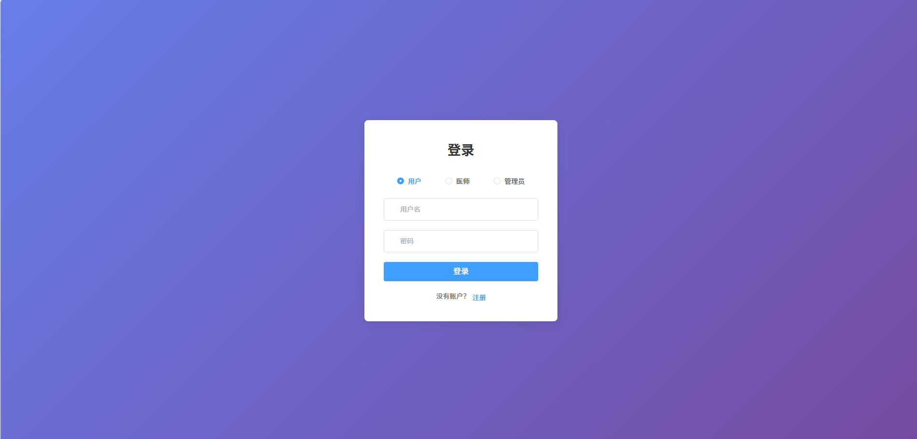
图6-1 系统登录页面

6.8.2 注册页面
用户注册页面主要用于新用户或医师创建系统账号，是系统建立基础用户数据的重要入口。页面通常包括用户名、密码、确认密码、手机号、邮箱等信息项，部分医师注册场景还可扩展填写执业编号等业务属性。系统在注册过程中会对输入内容进行格式校验和重复性检查，以保证账号信息的合法性与唯一性。该页面的实现为系统后续的用户身份管理、权限分配和健康档案建立提供了可靠前提。
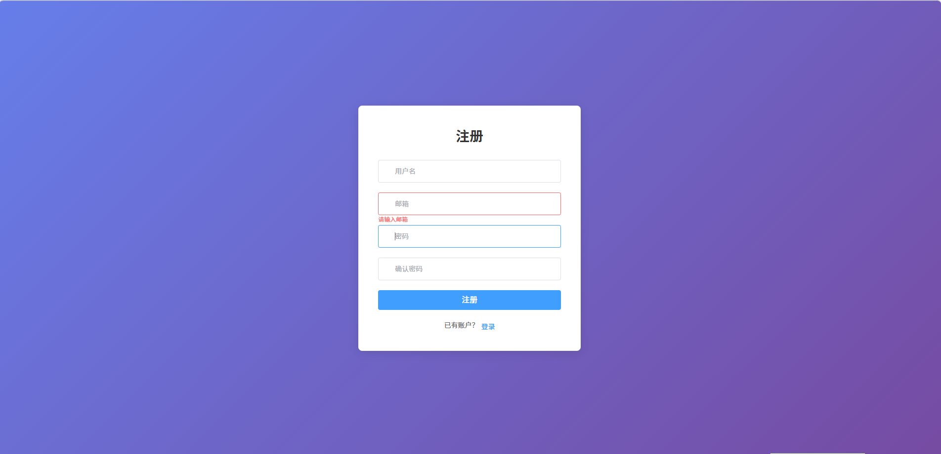
图6-2 用户注册页面

6.8.3 个人信息页面
用户首页是普通用户登录系统后的核心功能导航界面，主要用于展示个人基本信息和各类健康管理功能入口。通过该页面，用户可以快速进入个人资料管理、健康数据录入、历史记录查询、趋势分析和在线咨询等功能模块。页面将常用功能进行集中布局，有助于提升系统使用效率和操作便捷性。与此同时，首页对健康管理相关入口的整合，也体现了系统以用户自我管理为中心的设计思想。
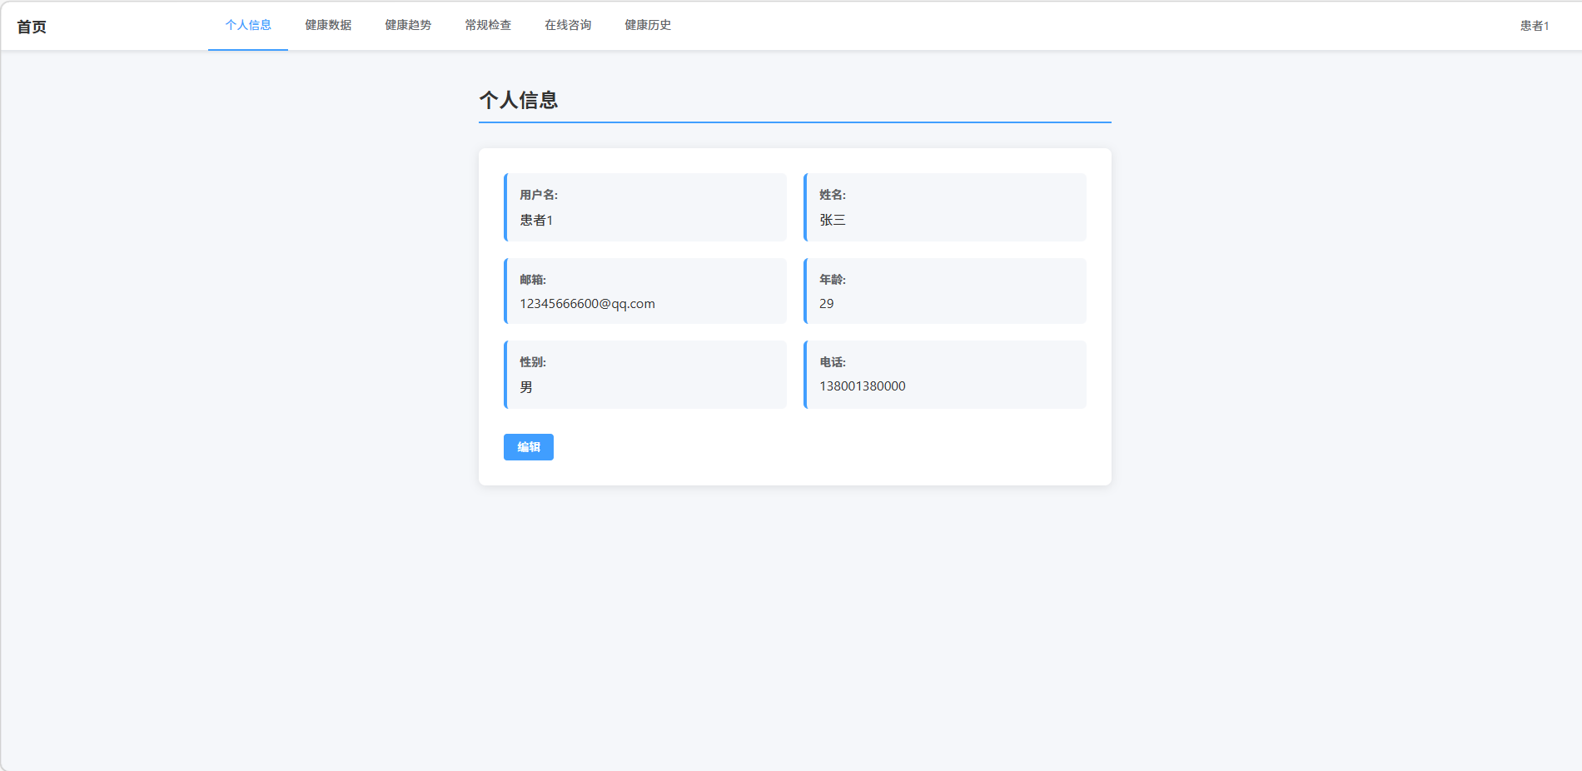
图6-3 用户首页（个人中心）页面

6.8.4 个人信息页面
健康数据录入页面是用户进行日常健康信息采集的重要界面，也是形成个人健康档案的核心数据来源。页面通常包括身高、体重、血压、心率、饮食记录、运动信息及备注说明等录入项，用户可根据实际情况进行填写和保存。该页面的实现保证了健康数据能够持续积累，为后续趋势分析与医师审核提供基础支持。
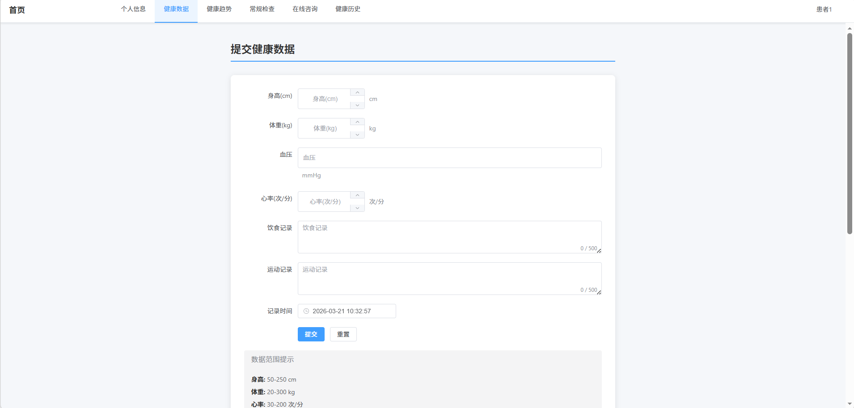
图6-4 健康数据录入页面

6.8.5 健康历史页面
健康历史记录与趋势分析页面主要用于展示用户既往录入的健康信息及其阶段性变化情况，是系统支持长期健康管理的重要功能页面。页面可通过表格方式展示不同时间节点的健康数据，同时配合折线图或柱状图呈现体重、血压、心率等关键指标的变化趋势。用户借助该页面能够较为直观地掌握自身健康状态的发展情况，从而提升日常监测意识，也为健康风险发现和生活习惯调整提供数据参考。
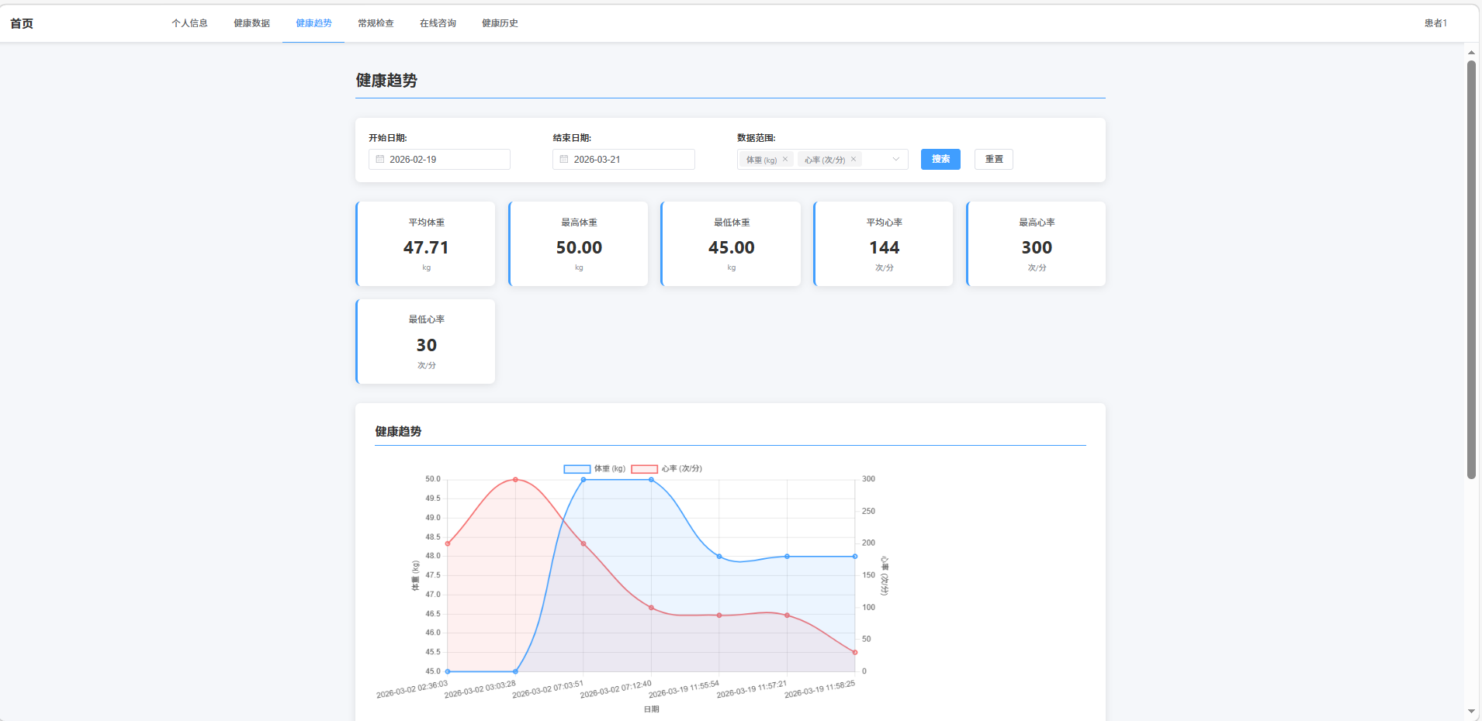
图6-5 健康历史记录与趋势分析页面

6.8.6 在线咨询页面
在线咨询页面主要用于实现用户与医师之间的远程互动交流，是系统医患协同服务的重要组成部分。用户可以在该页面提交个人健康疑问，查看历史咨询内容及医师回复信息；医师则可在对应端查看待处理咨询并进行在线答复。该页面突破了传统线下咨询在时间和空间上的限制，增强了健康服务的连续性与便捷性。同时，咨询内容以结构化形式保存在系统中，也便于后续查询、追溯和服务质量优化。
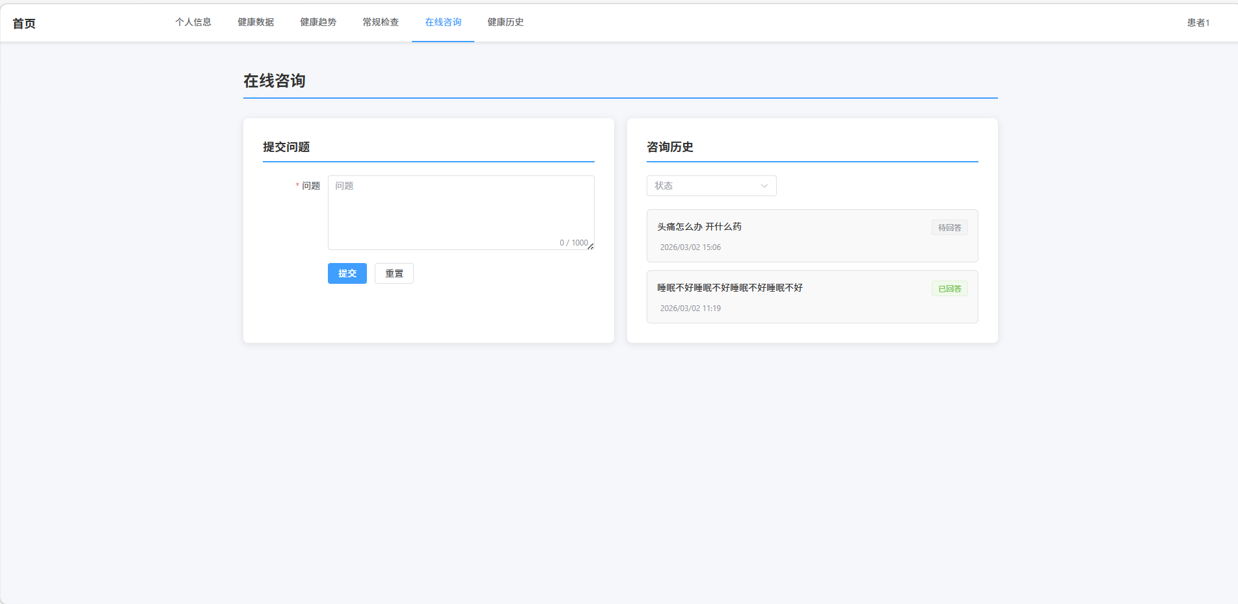
图6-6 在线咨询页面

6.8.7 患者档案页面
医师患者档案查看页面是医师开展健康服务的重要工作界面，主要用于集中查看患者的基础资料、历史健康数据以及过往咨询记录。通过该页面，医师可以快速了解患者当前健康状况与指标变化趋势，从而在较短时间内形成较为全面的判断。提高业务处理效率，也体现了系统对医师专业干预场景的支持能力。
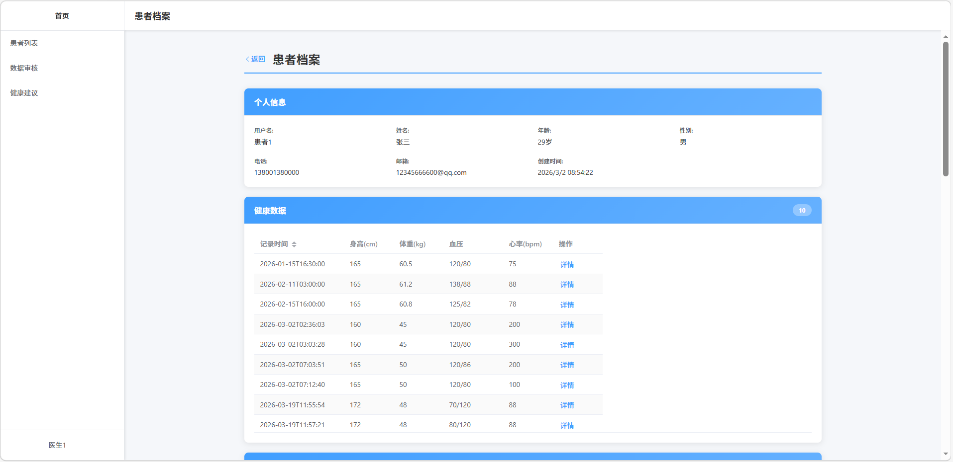
图6-7 医师患者档案查看页面

6.8.8 医生审核页面
医师审核与健康建议页面主要用于对用户提交的健康数据进行专业审核，并生成相应的健康指导意见。医师可以在该页面查看待审核记录，对异常指标填写审核结论，更新处理状态，并向患者推送个性化健康建议。该页面将数据审核、意见反馈和健康指导进行整合，体现了系统“用户提交—医师审核—结果反馈”的闭环管理机制。其实现增强了系统在健康服务中的专业性，也提升了用户对平台服务价值的感知。
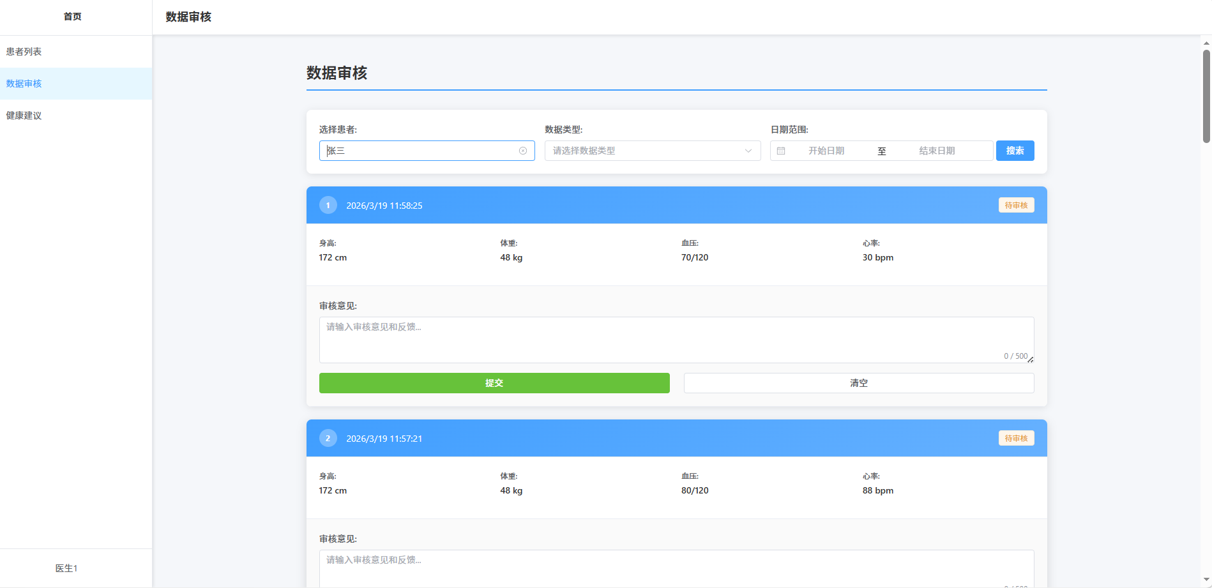
图6-8 医师审核与健康建议页面

6.8.9 管理员后台管理页面
管理员后台管理页面主要承担系统治理和运行维护功能，是平台实现稳定管理的重要支撑界面。管理员可通过该页面对用户账号、医师信息、角色权限以及相关业务数据进行统一管理，并可对异常情况进行必要处理。该页面在系统运行中起到组织与监督作用，有助于保障平台数据的规范性、账号使用的安全性以及整体业务流程的有序开展，体现了后台管理模块在多角色系统中的必要性。
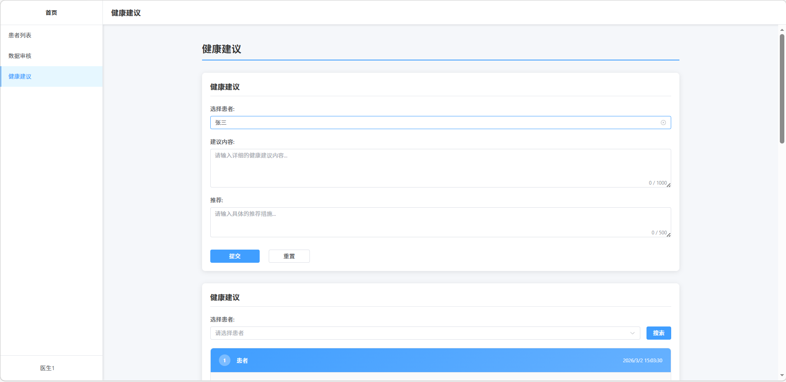
图6-9 管理员后台管理页面

6.8.10 日志审计页面
审计日志页面主要用于记录系统中的关键操作行为，是实现平台运行可追溯管理的重要组成部分。页面可展示用户咨询提交、医师审核反馈、管理员权限变更等操作记录，并包含操作时间、操作对象、操作内容等信息。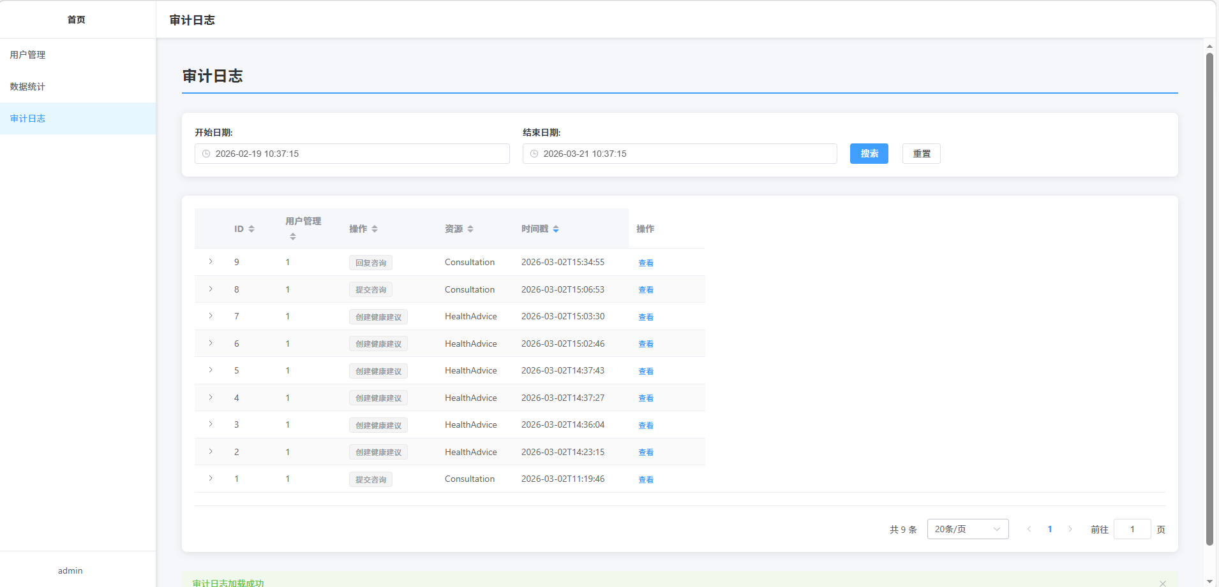
图6-10 审计日志（系统运行日志）页面
综上所述，系统截图从用户端、医师端和管理员端三个层面展示了个人健康管理系统的实际运行效果，较为完整地反映了系统在身份认证、健康数据采集、历史分析、在线咨询、医师干预和后台治理等方面的功能落地情况。这些页面不仅验证了前文系统设计与模块划分的合理性，也说明本系统已基本具备面向真实健康管理场景开展应用的界面基础和业务支撑能力。

第七章 系统测试与结果分析

7.1 测试环境
系统测试在基于浏览器的前端环境与本地 SpringBoot 后端环境下进行，数据库采用 MySQL 8.0。测试重点不在于高并发压力，而在于功能完整性、流程连贯性与典型业务场景覆盖情况。

7.2 功能测试用例设计
表7-1 系统功能测试用例
测试编号 | 测试功能 | 输入/操作 | 预期结果
T01 | 用户注册登录 | 输入合法用户名和密码 | 注册成功并跳转到用户首页
T02 | 医师登录 | 输入医师账号密码 | 跳转到医师端页面
T03 | 个人信息修改 | 修改姓名与联系方式后保存 | 数据库信息更新成功
T04 | 健康数据录入 | 录入体重、血压、心率等信息 | 生成健康记录并写入时间戳
T05 | 历史记录查询 | 按日期或类型筛选 | 显示符合条件的历史记录
T06 | 医师审核 | 对待审核记录填写反馈 | 审核状态更新为已审核
T07 | 在线咨询回复 | 用户提问、医师回复 | 咨询状态由待回答改为已回答
T08 | 健康建议推送 | 医师创建建议并提交 | 用户可查看建议内容
T09 | 管理员禁用账号 | 将状态改为禁用 | 被禁用账号无法正常登录
T10 | 审计日志查看 | 执行提交咨询等操作 | 后台可查询到对应日志

7.3 基于样例数据的结果分析
结合数据库中的样例数据，系统已能够体现关键业务流程。例如，health_data 表中存在 REVIEWED 和 PENDING 两种审核状态，说明医师审核功能已贯通；consultations 表中同时存在 ANSWERED 与 PENDING 记录，说明在线咨询模块能够支持“已答复/待答复”两类状态；health_advice 与 audit_logs 表中的多条记录则验证了建议推送与过程留痕功能。
从健康指标样本看，系统既能保存较为正常的体征数据，也能保存异常样本。以部分记录为例，系统能够记录血压从 138/88 回落至 125/82 的变化，也能记录心率 200、300 等明显异常情况。虽然当前原型尚未引入自动风险判定模型，但这些异常数据已经为后续实现告警提醒和风险评估提供了基础。
此外，doctors 表与 users 表的样例数据还反映出一个值得注意的问题：具有 DOCTOR 角色的用户数量与医师扩展表中的记录数量并不完全一致。这说明系统在真实场景下还需进一步强化“角色创建 - 医师资料补全 - 资质认证”之间的一致性约束，以避免业务身份与扩展资料脱节。

7.4 测试结果评价
综合测试结果表明，本系统已经较好实现了毕业设计所要求的主要功能，能够支撑普通用户、医师和管理员三类角色在统一平台上的协同操作。系统在模块组织、流程完整性、数据结构设计与界面逻辑上较为清晰，适合作为课程设计或毕业设计成果进行展示。
但从工程质量角度看，当前系统仍属于原型级实现。其优势在于开发路径明确、功能覆盖较全、展示效果直观；不足则体现在安全保障不足、智能分析能力有限、统计图表深度不够以及消息提醒机制尚未完善等方面。

第八章 存在问题与优化方向

8.1 当前系统存在的主要问题
第一，认证与安全机制仍较为基础。设计文档明确指出系统未引入复杂安全框架，密码也未进行加密存储，这对于真实业务场景而言存在明显风险。第二，权限控制粒度仍不够精细，当前更多是基于角色进行页面级区分，尚未实现接口级、数据级的细粒度访问控制。
第三，健康数据分析能力仍停留在基础展示层面，缺乏对异常指标的自动识别、趋势预测和风险提示。第四，系统在消息通知、医师任务分配、咨询排队等流程上尚未形成完整机制，这会影响真实环境下的处理效率。第五，部分初始化数据存在业务一致性不足的问题，说明后台数据校验仍需加强。

8.2 优化方案设计
在安全方面，可引入 Spring Security、JWT 或 Session 认证机制，并采用 BCrypt 等方式对密码进行哈希存储。对于咨询内容和性别健康信息，可进一步考虑字段脱敏、访问审计和敏感操作二次确认。
在功能方面，可增加消息提醒中心、健康异常预警、医师排班分配、移动端适配和文件上传能力。对于统计分析模块，可引入更丰富的图表维度，例如按性别、年龄段、时间区间统计常见健康指标变化情况。
在智能化方面，未来可结合规则引擎或机器学习方法，对体重变化、血压波动和心率异常等情况进行初步风险识别，并向用户提供个性化提示。但需要强调的是，智能分析结果只能作为辅助参考，不能替代专业医生诊断。

第九章 总结与展望
本文基于上传的需求文档、系统设计文档与数据库脚本，对个人健康管理系统进行了较为系统的分析与论文撰写。论文从研究背景出发，结合多角色健康管理业务需求，对系统的相关技术、需求分析、总体设计、数据库设计、详细实现与测试过程进行了说明。
研究结果表明，采用 SpringBoot 3.X、Vue 和 MySQL 构建个人健康管理系统，能够较好满足普通用户健康数据管理、医师审核建议服务和管理员后台治理三方面需求。系统围绕 users、doctors、health_data、consultations、health_advice 和 audit_logs 六类核心表建立了清晰的数据模型，并形成了较为完整的业务闭环。
尽管当前系统仍存在安全性、智能性和精细化治理能力不足的问题，但其总体架构清晰、功能模块完整、实现思路可行，已具备本科毕业设计项目应有的工程性与研究性。未来，随着认证机制、数据分析模型和多终端支持能力的进一步增强，该系统有望从课程原型逐步发展为更具实用价值的健康服务平台。

参考文献
- 张韩. 基于 Springboot+Vue 的“个人健康管理”系统设计 [J]. 电脑编程技巧与维护,2025,(11):74-77.DOI:10.16184/j.cnki.comprg.2025.11.019.
- ALJUNID M, et al. Hybrid-based food recommender system utilizing KNN and SVD approaches[J]. Taylor & Francis Online, 2024.
- SHANMUKHA S. Comparison of Collaborative Filtering and Content-Based Filtering for Food Recommender Systems[D]. Utrecht: Utrecht University, 2025.
- SAJAD A, et al. Healthy Food Recommendation Using a Time-Aware Community Detection Approach and Reliability Measurement[J]. OUCI, 2025
- 李晓薇. vue.js前端应用技术分析[J].网络安全技术与应用,2022,(04):44-45.
- 古凌岚,肖蓉,袁宜英.Vue.js前端开发基础及项目化应用[M].人民邮电出版社:202401:556.
- 姚佰允, 张豪, 杜瑞庆. 基于 SpringBoot 与 Vue 的学院人员管理系统设计与实现 [J]. 无线互联科技,2025,22(02):78-83.
- 高亮.Vue.js快速入门实战[M].机械工业出版社:202208:447.
- 温谦.Vue.js+Bootstrap Web开发案例教程[M].人民邮电出版社:202205:422.
- 李晓薇. vue.js前端应用技术分析[J].网络安全技术与应用,2022,(04):44-45.
- 董宁,江平.Vue.js前端开发框架应用[J].人民邮电出版社:202405,(09):24-25.
- 古凌岚,肖蓉,袁宜英.Vue.js前端开发基础及项目化应用[M].人民邮电出版社:202401:556.
- 柳伟卫.Vue.js+Spring Boot全栈开发实战[M].人民邮电出版社:202309:484.
- 高亮.Vue.js快速入门实战[M].机械工业出版社:202208:447.
- 温谦.Vue.js+Bootstrap Web开发案例教程[M].人民邮电出版社:202205:4

致 谢
时光荏苒，落笔终章，我的本科生涯也随这篇论文的完成画上圆满句点。回首这段特殊的求学之路，从专科阶段的夯实基础到天津大学软件学院的深耕细作，从跨越学历门槛的坚定求索到圆满完成本科学业的从容笃定，每一步成长都离不开师长的指引、同窗的陪伴与亲友的支撑。值此论文付梓之际，谨以最诚挚的笔墨，向所有给予我帮助与温暖的人致以最深厚的谢意。
首先，我最想感谢我的论文导师——吴超老师。从论文的选题立意、框架搭建，到技术难点的突破、文稿的反复打磨，吴老师始终以严谨的治学态度、深厚的学术素养和耐心的指导，为我拨开迷雾、指明方向。在论文撰写过程中，从摘要的精准提炼到参考文献的规范整理，从语句表达的严谨性到研究结论的凝练升华，吴老师的每一处批注、每一条建议，都凝聚着对学生的悉心关怀与责任担当。感谢我的毕设指导老师—高静明老师和高校指导老师—王文钧老师，在软件领域的研究中，高老师不仅传授我扎实的专业知识与科学的研究方法，更以其对学术的敬畏之心、对创新的执着追求，教会我“实事求是、精益求精”的治学之道。每当我在代码调试、逻辑梳理中陷入瓶颈，高老师总能一针见血地指出问题关键，并用通俗易懂的方式引导我自主探索解决方案。师恩如灯，照亮前路，各位老师的教诲与关怀，将成为我未来职业道路与学术探索中最宝贵的财富。
感谢天津大学软件学院为我提供了广阔的学习与科研平台。在这里，“实事求是”的校训深深烙印在每一位学子心中，学院严谨的学术氛围、完善的教学设施、丰富的学术资源，为我的专业成长提供了坚实保障。感谢学院的各位授课老师，他们在课堂上深入浅出地讲解专业知识，在课后耐心解答我的疑问，用渊博的学识与敬业的态度，为我筑牢了软件专业的知识根基。
感谢朝夕相伴的舍友，在日常学习中，一同探讨学术问题、分享研究心得，在思维的碰撞中激发灵感，在相互扶持中共同进步；在生活中，我们彼此鼓励、相互包容，分担迷茫与焦虑，分享喜悦与成就，那些一同奋斗的日日夜夜，那些并肩前行的温暖时光，都将成为我青春里最珍贵的回忆。
最诚挚的感谢给予我无限支持与包容的家人。他们是我最坚实的后盾，默默承受着辛劳，始终给予我理解、信任与鼓励，无论我遇到多大的困难与挫折，他们的关爱与期盼总能给予我前行的勇气与力量。正是因为有了家人的支持，我才能毫无后顾之忧地追逐梦想、深耕学业，这份深情厚谊，我将永远铭记于心。
行文至此，感慨万千。这段专升本的本科求学之旅，让我实现了学历与能力的双重提升，不仅系统习得软件专业的本科知识与研究能力，更在跨越成长的过程中，懂得了坚持与担当、感恩与成长。毕业不是终点，而是新的起点。未来，我将带着天津大学软件学院“实事求是”的校训，带着老师们的教诲，带着各位师长、同窗与亲友的期盼，在软件领域脚踏实地、奋勇前行，以专升本阶段的奋斗韧劲，用所学所长回馈社会、不负韶华、不负自己。
最后，再次向所有给予我帮助与关怀的师长、同窗、家人致以最衷心的感谢！

